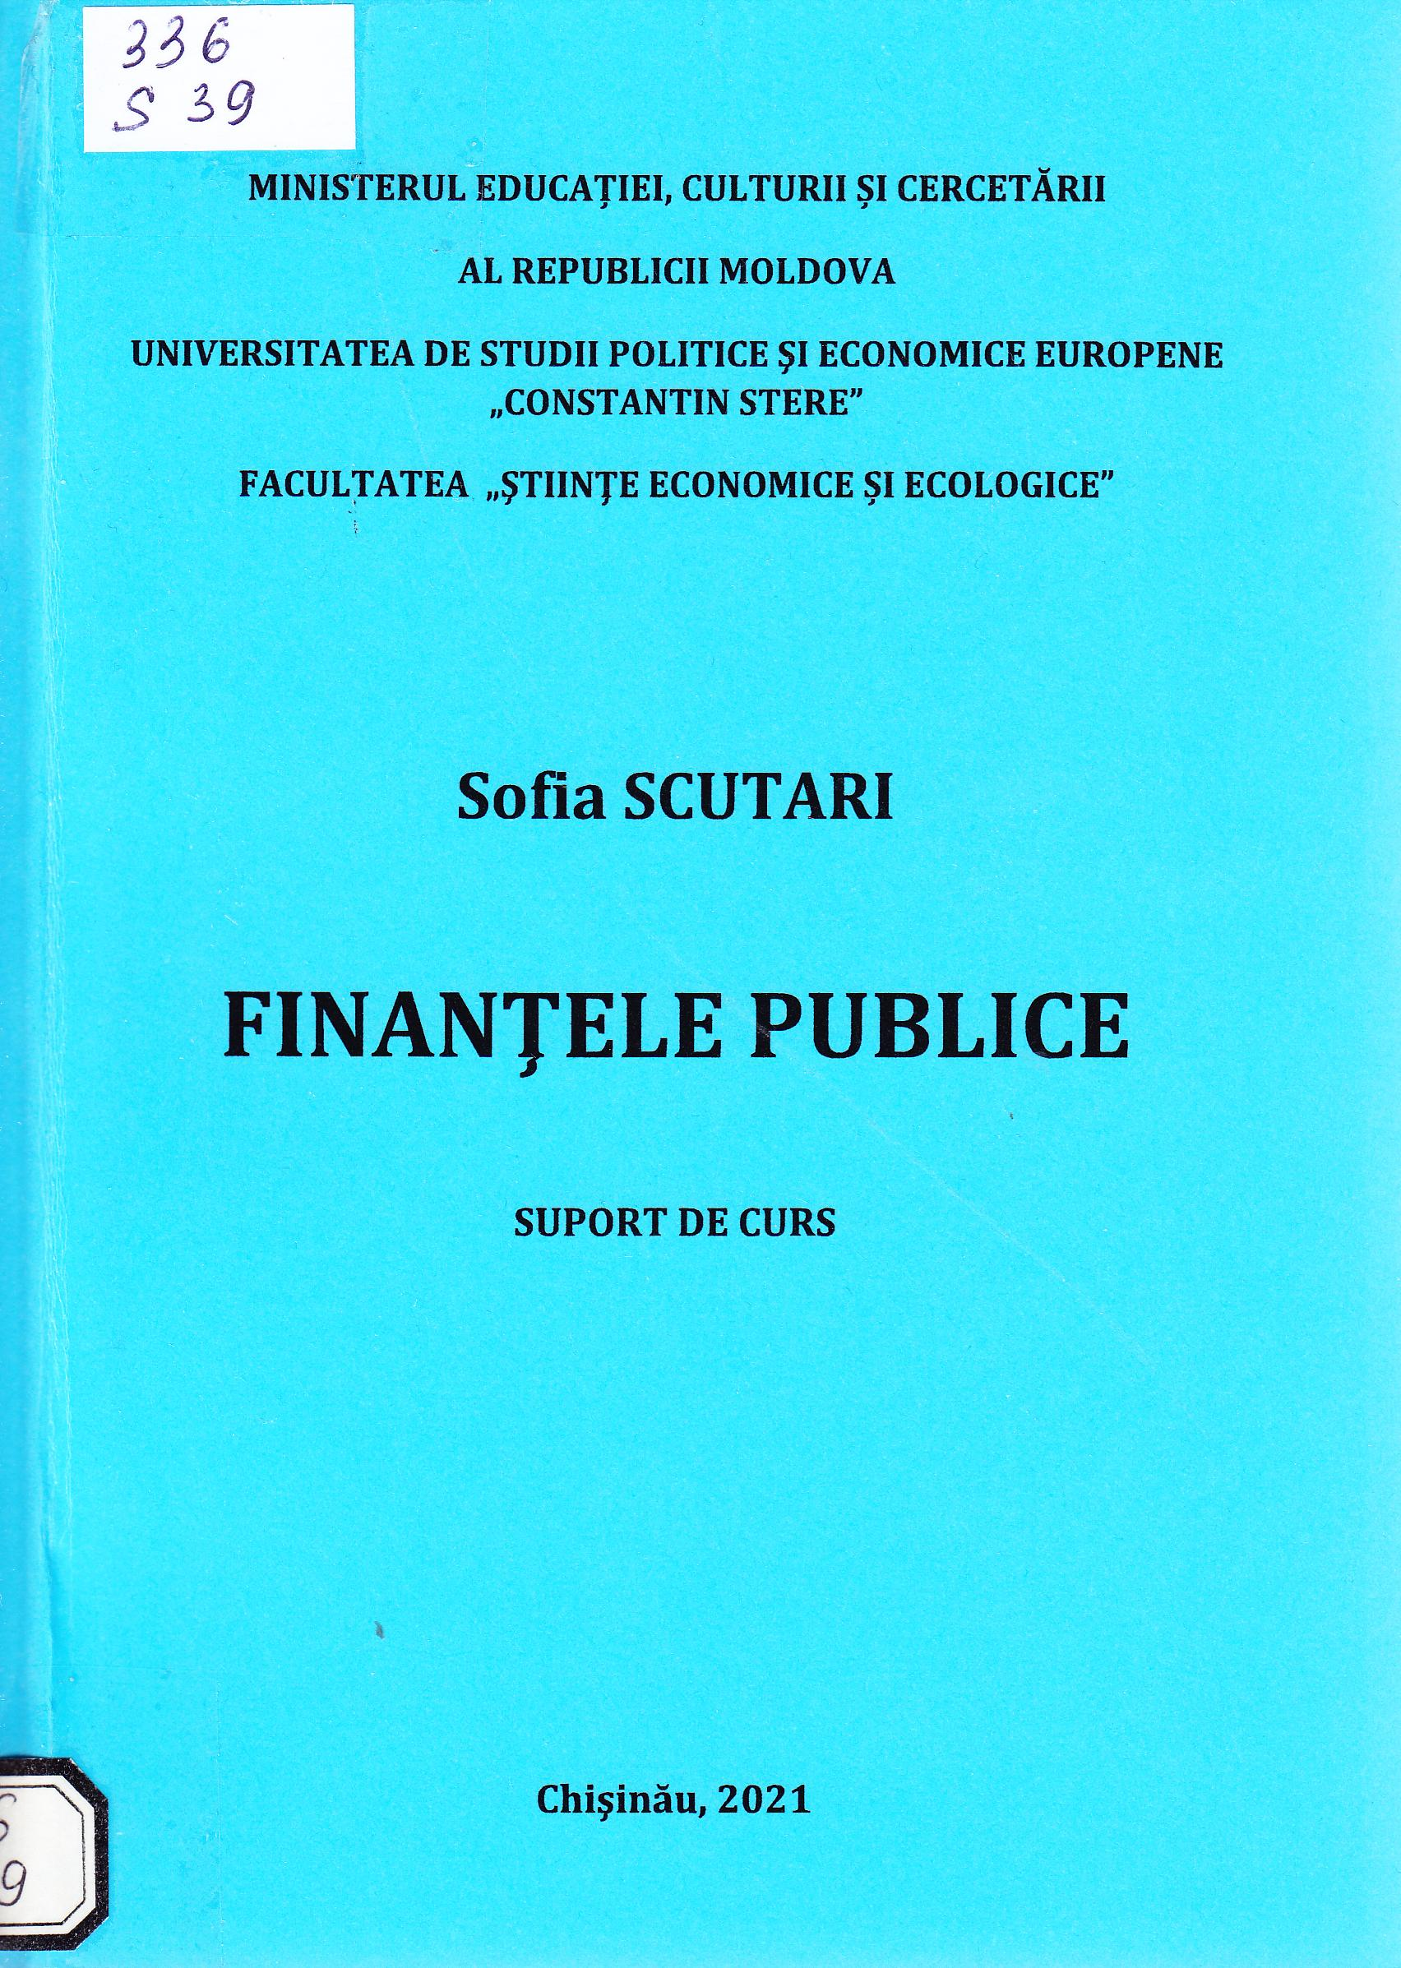

CUPRINS
INTRODUCERE 6
TEMA 1. OBIECTUL ŞI METODA DE STUDIU AL FINANŢELOR
PUBLICE 8
- 1. Introducere 8
- 2. Obiectul de studiu al finanţelor publice 9
  - Metoda de studiu al finanţelor publice 15
TEMA 2. CONCEPTUL ŞI FUNCŢIILE FINANŢELOR PUBLICE 17
- 1. Finanţele: abordări teoretice şi conceptuale 17
2. 2. Conţinutul economic al finanţelor 19
  - Funcţiile finanţelor 23
TEMA 3. MECANISMUL ŞI SISTEMUL FINANCIAR 28
- Mecanismul financiar 28
- Caracteristica sistemului financiar 30
- Pârghiile economico-financiare 32
- Metode administrative de gestiune financiară 35
- Organe cu atribuţii şi răspunderi în domeniul finanţelor publice 37
TEMA 4. POLITICA FINANCIARĂ 41
- Politica social economică a statului. Conceptul de politică 41
- Direcţii esenţiale ale politicii financiare a Republicii Moldova 46
TEMA 5. SISTEMUL BUGETAR ŞI PROCESUL BUGETAR 49
- 1. Principiile bugetare 49
  - Elemente de prognoză bugetară 52
  - Procesul bugetar 55
TEMA 6. BUGETUL DE STAT 59
- Definiţia, conţinutul şi componentele bugetului de stat 59
- Adoptarea bugetului de stat 62
- Execuţia bugetului de stat 64
TEMA 7. BUGETUL ASIGURĂRILOR SOCIALE DE STAT 67
- Definiţia, conţinutul şi atribuţiile Casei Naţionale de Asigurări Sociale.. 67
- Elaborarea bugetului asigurărilor sociale de stat 70
- Execuţia bugetului asigurărilor sociale de stat 72
TEMA 8. FONDURILE ASIGURĂRII OBLIGATORII DE ASISTENŢĂ MEDICALĂ 74
- Definiţia, subiecţii şi componenţa fondurilor asigurării obligatorii
asistenţă medicală 74
- Obligaţiile Companiei Naţionale de Asigurări în Medicină 77
- Rolul fondurilor asigurării obligatorii de asistenţă medicală 80

TEMA 9. BUGETELE LOCALE 82
- Noţiuni principale şi structura bugetelor locale 82
- Elaborarea bugetelor locale 85
- Executarea bugetelor locale 88
TEMA 10. DATORIA DE STAT - STRUCTURA, CONCEPT,
FORME 90
- Structura datoriei de stat 90
- Datoria de stat internă în Republica Moldova 92
- Datoria de stat externă în Republica Moldova 94
TEMA 11. SISTEMUL CHELTUIELILOR PUBLICE 97
- Conţinutul economic al cheltuielilor publice 97
- Conceptul de clasificaţie bugetară 99
- Administrarea, utilizarea şi clasificarea veniturilor şi a cheltuielilor bugetare 102
- Nivelul, structura şi dinamica cheltuielilor bugetare 108
- Factorii care determină tipul de comportament al bugetului 111
TEMA 12. CHELTUIELI PRIVIND SERVICII DE STAT CU DESTINAŢIE GENERALĂ, PENTRU APĂRAREA NAŢIONALĂ ŞI SERVICII PUBLICE GENERALE ŞI ORDINE PUBLICĂ 114
- Cheltuielile bugetare privind servicii de stat cu
destinaţie generală 114
- Nivelul cheltuielilor privind serviciile de stat cu
destinaţie generală 116
- Cheltuielile bugetare pentru apărarea naţională 118
- Cheltuielile pentru servicii publice generale şi ordine publică.... 119
TEMA 13. CHELTUIELI PUBLICE PIVIND SERVICIILE ÎN DOMENIUL ECONOMIEI 121
- Caracteristica generala a cheltuielilor publice pivind serviciile în domeniul economiei 121
- Sursele de finanţare a cheltuielilor pentru acţiuni şi obiective economice 122
TEMA 14. CHELTUIELILE PROTECŢIEI MEDIULUI, GOSPODĂRIILOR DE LOCUINŢE ŞT GOSPODĂRIA SERVICIILOR COMUNALE 125
- Caracteristica cheltuielilor privind protecţia mediului 125
- Cheltuieli privind gospodăria de locuinţe şi gospodăria serviciilor comunale 127
TEMA 15. CHELTUIELILE PUBLICE PENTRU ACŢIUNI
SOCIAL - CULTURALE 130
15. 1. Conceptul de cheltuieli publice pentru acţiuni social - culturale 130 15. 2. Cheltuielile pentru ocrotirea sănătăţii 132

- Cheltuieli pentru cultură, sport, tineret, culte şi odihnă 134
- Cheltuieli publice pentru învăţământ 135
- Cheltuieli pentru protecţie socială 139
TEMA 16. IMPOZITELE - MECANISM DE REGLARE A ACTIVITĂŢII ECONOMICE 142
- Apariţia si evoluţia impozitelor 142
- Conţinutul social-economic şi funcţiile impozitelor 144
- 3. Clasificarea impozitelor 149
  - Sistemul fiscal al Republicii Moldova 153
TEMA 17. TREZORERIA PUBLICĂ 156
- Evoluţia istorică a trezoreriei publice 156
1 7. 2. Conceptul şi definiţia de trezorerie publică 157
TEMA 18. FUNCŢIILE TREZORERIEI PUBLICE 160
- 1. Funcţiile clasice ale trezoreriei publice 160
  - Funcţiile contemporane ale trezoreriei publice 163
  - Funcţiile Trezoreriei de Stat în Republica Moldova 167
TEMA 19. EVOLUŢIA ŞI DEZVOLTAREA SISTEMULUI TREZORERIAL ÎN REPUBLICA MOLDOVA 172
- Trezoreria de Stat în Republica Moldova 172
- Structura Trezoreriei de Stat în Republica Moldova 174
- 3. Etapele de dezvoltare a sistemului trezorerial în Republicii
Moldova 179
BIBLIOGRAFIE 181

Titlu: Finanțe publice: suport de curs
Autor: Sofia Scutari
Locul, editura, anul ediţiei: Chișinău: ASEM, 2021
Cota: 336, S-39
Localizare: Sala de lectura N 1 (1 ex.)

